

**Guía “Los ambientes naturales de Chile” 6ºA Semana 10-05 al 14-05-21**

**Prof.Sonia García P.**

Objetivo: Comparar diversos ambientes naturales en Chile (desértico, altiplánico, costero, mediterráneo, andino, frío y lluvioso, patagónico y polar), considerando como criterios las oportunidades y las dificultades que presentan y cómo las personas las han aprovechado y superado para vivir y desarrollarse.

**Los ambientes naturales de Chile**

Como hemos visto en las guías anteriores las diversas características geográficas (físicas y humanas) hacen de Chile un país único. Podemos encontrar distintos ambientes naturales a partir de cómo se relacionan los elementos geográficos, como el relieve, el clima, la flora, la fauna y la disponibilidad de agua.

Los ambientes naturales ofrecen oportunidades y desafíos a las personas que habitan en ellos, quienes han tenido que desarrollar diversas estrategias para adaptarse a las condiciones extremas que presentan algunos de los ambientes naturales como el frío, la aridez y la altura.

**1.- Ambiente desértico y altiplánico:**

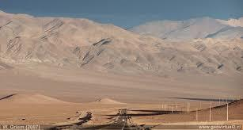

El *ambiente desértico* se caracteriza por presentar altas temperaturas durante el día (30°C) y bajas por la noche (0°C) presentando una gran amplitud térmica (diferencia entre la temperatura mínima y máxima).

Las altas temperaturas y las casi inexistentes precipitaciones influyen en una baja humedad ambiental y un suelo seco.

A pesar de esto, existe flora y fauna que se ha adaptado a la escasez del agua, como el escorpión de Atacama. Debido a la escasez del recurso hídrico se han tenido que buscar alternativas para poder conseguirla, un gran avance tecnológico son los atrapanieblas, que captan la humedad que proviene desde las zonas costeras y aprovechando la alta radiación solar se han ubicado muchos paneles solares.

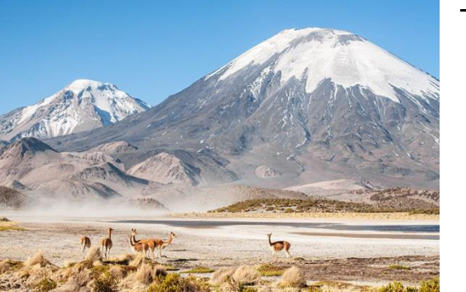El *ambiente altiplánico* se extiende desde el extremo norte hasta la provincia de Chañaral en la región de Atacama. Esta es una región natural bastante extensa y se localiza en la cordillera de los Andes. Su altura promedio es de 4000 metros sobre el nivel del mar. En este lugar se desarrolla un fenómeno bastante particular, en el que las precipitaciones se concentran en verano y al igual que en la zona desértica existe una gran amplitud térmica. Su flora y fauna se ha adaptado a la altura

y a las condiciones climáticas, por ejemplo, los bofedales y las vicuñas.

**2.- Ambiente costero y andino:**

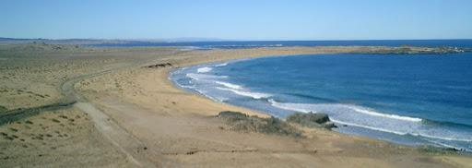La *costa de Chile* es una de las más extensas del mundo, de norte a sur el clima pasa de cálido a frío. La vegetación también varía, tanto en cantidad como en diversidad. La gran cantidad de recursos pesqueros presente en este ambiente son una oportunidad para el

desarrollo económico, pero también un desafío para el cuidado del medio ambiente.

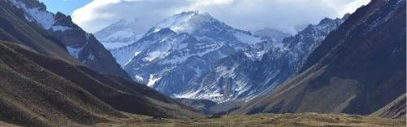

Cuando nos referimos al *ambiente andino* hablamos de aquel que se desarrolla en la cordillera de los Andes, que al igual que la costa chilena se extiende a lo largo del territorio nacional, aunque con distintas alturas.

En sus más altas cumbres, la cordillera de los Andes presenta bajas temperaturas (a mayor altura menor temperatura), escasa vegetación y precipitaciones en forma de nieve que alimentan los ríos y glaciares.

En la cordillera de los Andes de las zonas centro y sur de Chile se emplazan varios centros de esquí generando una gran atracción turística, pero también es un lugar con grandes reservas de agua dulce y a pesar del turismo debemos preservar como una fuente de agua y por lo tanto de vida.

**3.-Ambiente Mediterráneo y frío lluvioso**

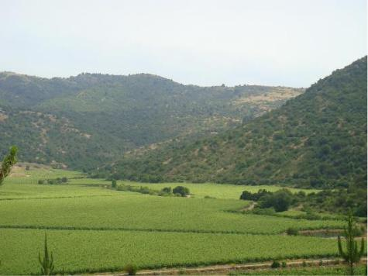

El *ambiente Mediterráneo* se desarrolla en los valles ubicados en la zona central del país, entre los ríos Aconcagua y Bio-Bio y se caracteriza por presentar temperaturas moderadas. Este ambiente permite un gran desarrollo agrícola, pero en contraste presenta los más altos índices de contaminación.

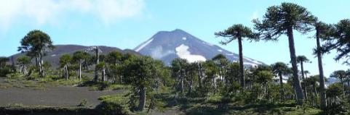El *ambiente frío y lluvioso* se ubica en la zona sur y la zona austral de Chile. Desde el río Bio-Bio hasta los fiordos y canales de la región de Magallanes y la antártica chilena. En esta zona las temperaturas son templadas, aunque tienden a ser frías. Posee una abundante y variada

vegetación y presenta precipitaciones todo el año, especialmente en invierno, lo que permite la existencia de grandes lagos y ríos caudalosos. Por sus hermosos paisajes también es un ambiente con un gran potencial turístico.

**4.- Ambiente patagónico y polar**

Estos ambientes al igual que en el desérticos y altiplánicos han obligado a las especies de flora y fauna adaptarse a duras condiciones climáticas.

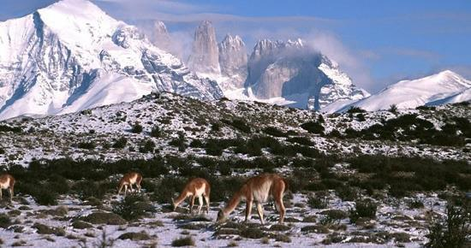

El *ambiente patagónico* abarca un extenso territorio de las regiones de Aysén del General Carlos Ibáñez del Campo y de Magallanes y la Antártica chilena. El clima se caracteriza por sus bajas temperaturas y altas precipitaciones que en invierno caen en forma de nieve. Dentro de la fauna característica de este ambiente encontraremos al guanaco al armadillo y ñandú.

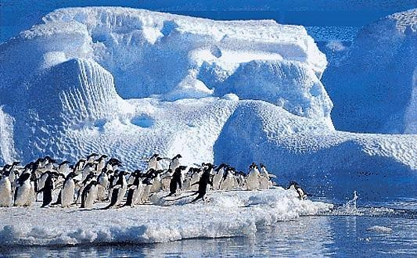Por la cantidad de nieve y hielo presente en el *ambiente* *polar,* se considera una de las mayores reservas de aguadulce del planeta. Se presenta en el territorio chileno antártico, el clima es frío con temperaturas bajo cero casi todo el año, las precipitaciones se dan en forma de nieve, la fauna terrestre es escasa, pero existe una gran diversidad de especies acuáticas: focas, ballenas y pingüinos, en la zona más cercana al mar, la vegetación está formada por musgos y líquenes conjuntos de algas y hongos.

**ACTIVIDAD:**

**TOMANDO EN CUENTA LAS CARACTERÍSTICAS DE LOS AMBIENTES NATURALES COMPLETA EL SIGUIENTE CUADRO ESCRIBIENDO LAS DIFICULTADES Y LAS OPORTUNIDADES QUE TIENEN PARA LAS PERSONAS QUE ALLÍ HABITAN**

|  |  |  |
| --- | --- | --- |
| **AMBIENTE** | **OPORTUNIDADES** | **DIFICULTADES** |
| **ALTIPLÁNICO** |  |  |
| **MEDITERRÁNEO** |  |  |
| **COSTERO** |  |  |
| **PATAGÓNIGO- POLAR** |  |  |
| **FRÍO - LLUVIOSO** |  |  |
| **DESÉRTICO** |  |  |

**RESPONDE LAS SIGUIENTE PREGUNTAS:**

**1- ¿A QUÉ SE DEBE LA GRAN CANTIDAD DE AMBIENTES QUE POSEE EL TERITORIO CHILENO?**

**2- ¿CUÁL CREES QUE SON LOS AMBIENTES MENOS Y MÁS APTO PARA LA POBLACIÓN CHILENA?**

**3-¿EN CÚAL AMBIENTE NATURAL VIVES TÚ ACTUALMENTE?**